Veranstaltungen zur Ökumenischen FriedensDekade 2021 zu dem Motto:
REICHWEITE FRIEDEN www.friedensdekade.de
Herzliche Einladung zum Ökumenischer Gottesdienst am Freitag, 19. November 2021 18.30 Uhr Kirche St. Blasius Saarwellingen mit Diakon Horst-Peter Rauguth, Pfarrer Thomas Mayer Altkatholische Gemeinde an der Saar, Musikalische Begleitung, Annette Bilsdorfer.
Seit gut 40 Jahren gibt es die Ökumenische FriedensDekade, die vom 7. bis 17.November 2021 stattfindet. REICHWEITE FRIEDEN lautet das diesjährige Motto. Das Plakatmotiv veranschaulicht eine umfassende, weltumspannende Reichweite des Friedens. Eine Vision, ein Ziel für unser menschliches Friedenshandeln. Für diese Visionen und Ziele wollen wir gemeinsam beten und Gottesdienst feiern. In Zusammenarbeit mit pax christi Saar und kfd St. Blasius.
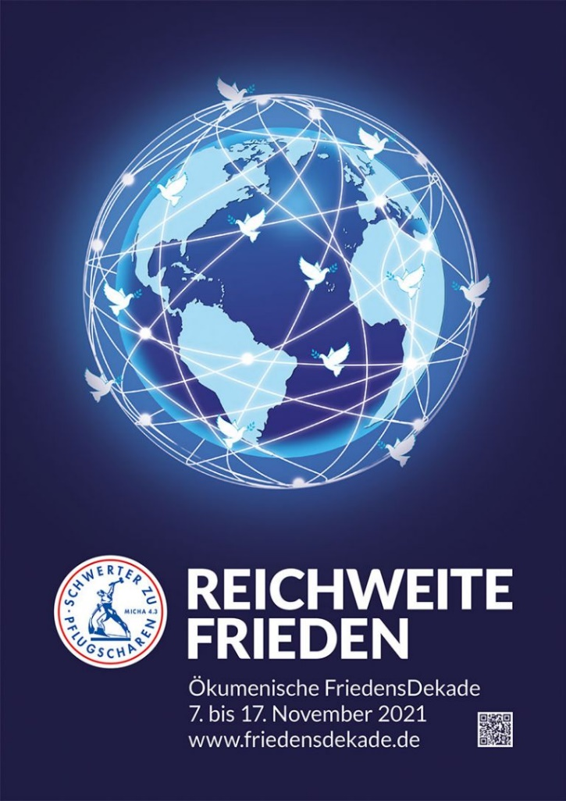
Herzliche Einladung zu der

Information,- und Diskussionsveranstaltung mit Otmar Steinbicker Aachen.
Steinbicker ist Journalist und Herausgeber des Aachener Friedensmagazins aixpaix.de.

Dienstag, 23. November 19.00 Uhr im Ev. Gemeindezentrum Saarlouis Kaiser-Friedrich-Ring 46, 66740 Saarlouis

Wie weiter in Afghanistan?
Wie geht es in Afghanistan nach der erneuten Machtübernahme der Taliban weiter? Diese Frage beschäftigt die Weltöffentlichkeit, lässt sich aber wenige Monat nach dem Abzug der letzten internationalen Truppen noch immer nicht mit Sicherheit beantworten. Es gibt reichlich Widersprüche, zunehmend allerdings negative Tendenzen. Einiges deutet auf heftige Differenzen innerhalb der Führung der Taliban hin.
Das „freundliche Gesicht“ der Taliban aus den ersten Tagen ist verschwunden. Ob es zu einer kompletten Neuauflage der Schreckensherrschaft kommt, bleibt fraglich. Afghanistan bleibt auf Hilfsgelder aus aller Welt angewiesen, die bei einer weitgehenden Isolation des Landes ausbleiben könnten.
Otmar Steinbicker war 2010 gemeinsam mit einem afghanischen Stammesführer an einem Gesprächskontakt zwischen dem ISAF-Oberkommando und der Talibanführung beteiligt und stand in Kontakt mit deutschen und europäischen Diplomaten und wirft einen Blick hinter die Kulissen.
In Zusammenarbeit mit pax christi Saar und dem FriedensNetz Saar Infos unter.: www.friedensnetzsaar.com Waltraud Andruet Handy.: 0174 8257433

